**Лабораторная работа №3**

**РАБОТА С ИТЕРАТОРАМИ, ГЕНЕРАТОРАМИ. РАБОТА С ГЕНЕРАТОРНЫМИ ВЫРАЖЕНИЯМИ**

**Вариант 9.**

**Цель работы:** изучить понятия итератора и генератора в Python, а также их преимущества; ознакомиться с примерами их пользования.

**Краткая теория**

Итераторы – популярный поведенческий паттерн проектирования для последовательного обхода коллекции, который позволяет не раскрывать их внутреннего представления.

Итерируемый объект – это такой объект, от которого можно получить итератор. В Python итерируемым объектом является такой объект, от которого встроенная функция iter() возвращает итератор.

Преимущества использования итераторов, как было сказано выше, заключается в возможности «указывать» на определенный объект коллекции и при этом скрывать его структуру. Все последовательности (list, tuple, range) в Python являются итерируемыми объектами.

Генератор (генераторная функция) – это функция, которая возвращает подвид итератора, генерирующий значения. Основное их отличие в том, что они экономят память за счет того, что хранят не все значения, например, списка, а только его предыдущий элемент, предел и формулу, по которой рассчитывается следующий элемент. Данная функция вместо return содержит ключевое слово yield, которое возвращает объект-генератор, а 42 не выполняет сразу весь код. В Python имеется возможность создавать генераторный объект в сокращенной форме. Для этого используются круглые скобки.

**Задание. Вариант 9.**

Написать функцию, которая принимает целочисленный список, состоящий из n элементов, и с помощью генераторного выражения создает новый массив элементов из тех элементов входящего массива, квадрат числа которых не превышает 30.

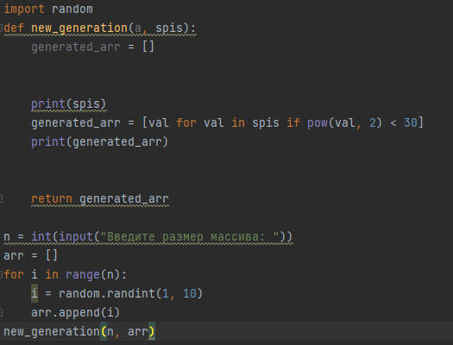

Рисунок 3.1 - код программы

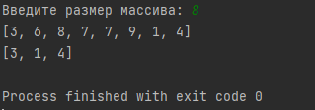

Рисунок 3.2 - результат работы

**Вывод:** в ходе выполнения лабораторной работы были изучены понятия итератора и генератора в Python, их преимущества, также были изучены способы их использования.

|  |  |
| --- | --- |
| Выполнил | Нестеренко М.С. |
| Проверил | Елкин Н.С. |